恶意代码功能需求说明
该产品为恶意代码查杀软件，可以理解为杀毒软件、主要是用户终端静态杀毒(根据特征库进行比对)和动态监测(监测操作系统的行为，判断是否为恶意代码)。
该产品需要支持windows和中标麒麟、中科方德、银河麒麟等国产化平台操作系统。
Cpu支持，需要支持兆芯、龙芯、飞腾等国产cpu。

所有页面元素（按钮，图标，商标，输入框，标签，树，列表等）都可换肤变更风格。
所有文字，logo可通过配置文件或资源文件配置更换
所有输入项都可配置焦点顺序，即可以使用tab键依次变更焦点。

普通用户界面：
产品包含普通用户+三员管理，默认程序启动为普通用户界面，普通用户可以操作自定义扫描、快速扫描、全盘扫描三个模块和登录到管理员入口,如下图，
1.1页面顶端显示，已保护电脑x天(自安装软件自然日起进行计算)，已成功拦截威胁x次（所有静态检测的威胁数量）
1.2左下角”登录”为三员登录入口。
1.3页面中间位置显示所有未处理的恶意代码数量，链接跳转至详情页，详情页提供未处理恶意代码隔离和直接删除、忽略。
1.4 右下角版本显示，授权进行控制产品和服务期时间：
产品授权状态显示（试用、正式），授权到期时间显示，一般产品正式授权为永久授权；
服务到期时间（到期进行提醒、弹窗显示，10s自动关闭或者手动关闭），根据销售合同进行确定，服务授权到期后，无法升级特征库，服务期到期后，上传特征库入口消失，并进行提醒。
Admin界面的五个状态：

1,初始状态-恶意代码查杀（左上角“国联易安”字样可以配置变更，可以显示图标）
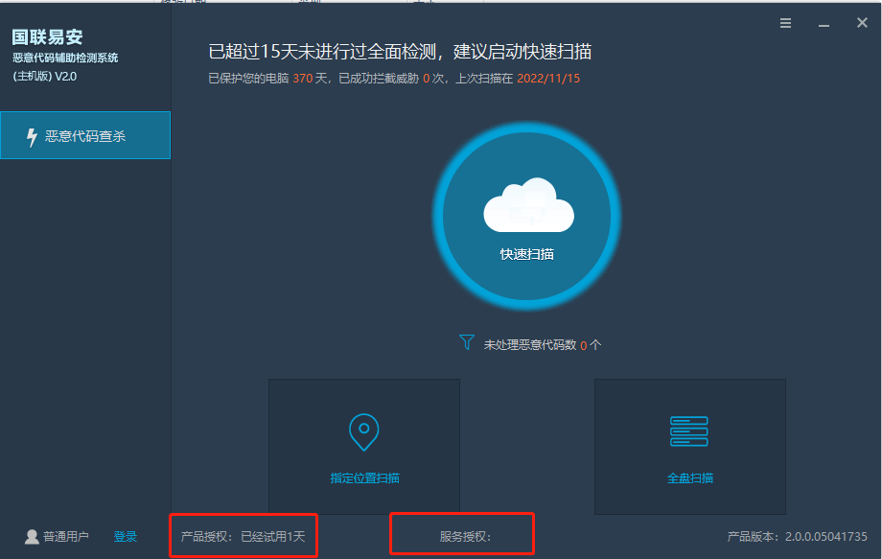
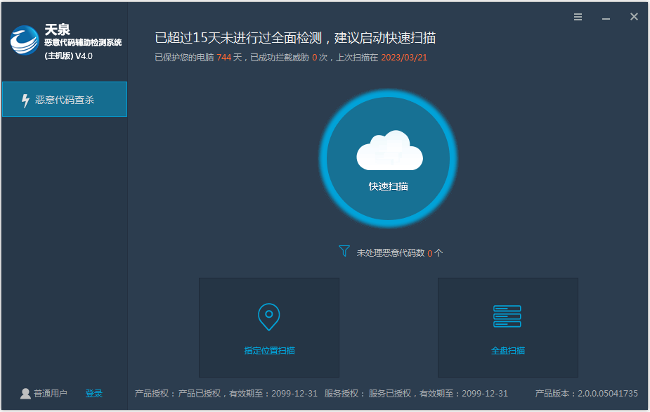
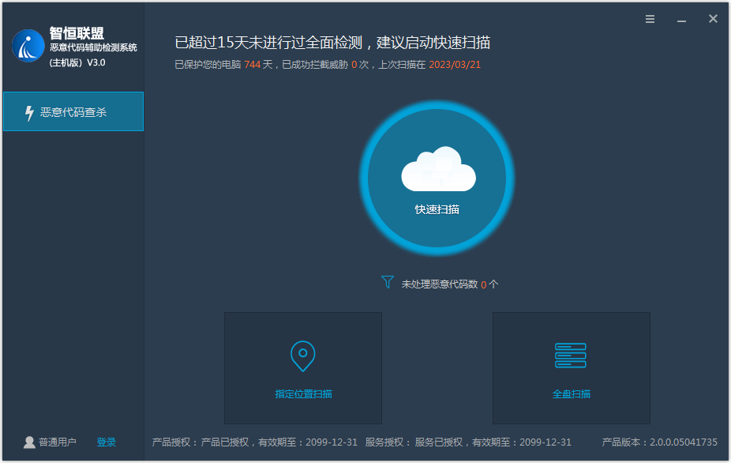

2.加载引擎中，可以暂停扫描或者取消扫描。
根据引擎状态显示不同文字
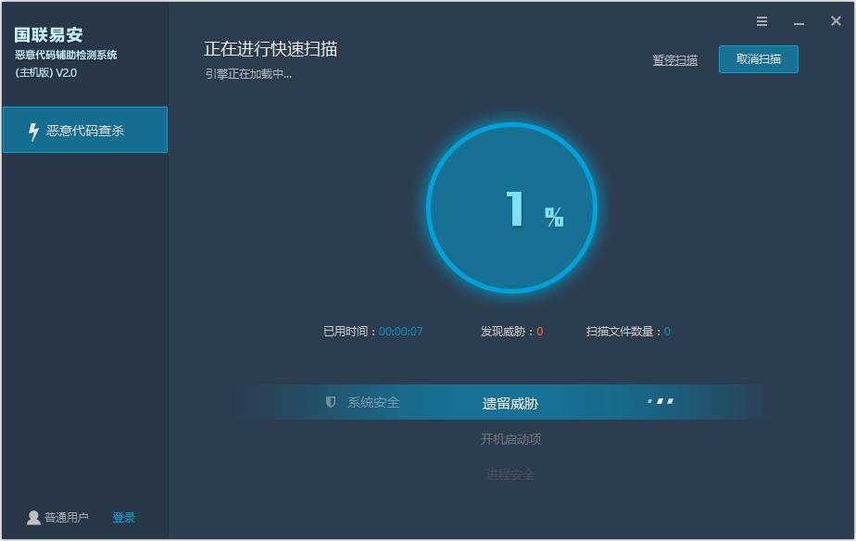
根据扫描类型显示不同内容

这三个点是动态变化的

3.扫描中，可以暂停扫描或者取消扫描。
如图所示需要显示下列信息
中间显示进度百分比，界面应能实时显示引擎输出的信息
“暂停扫描”/“继续扫描”暂时不做（隐藏在页面上）

自定义扫描：
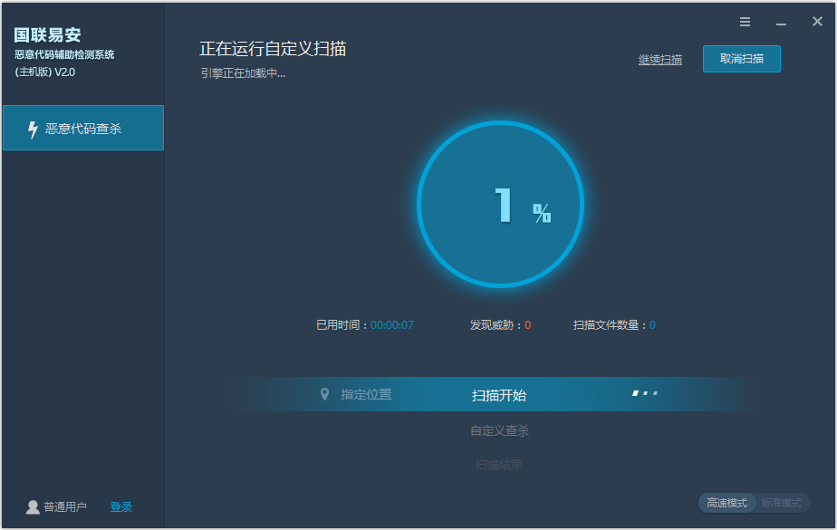
下方显示的内容
指定位置：开始扫描、自定义查杀、扫描结束

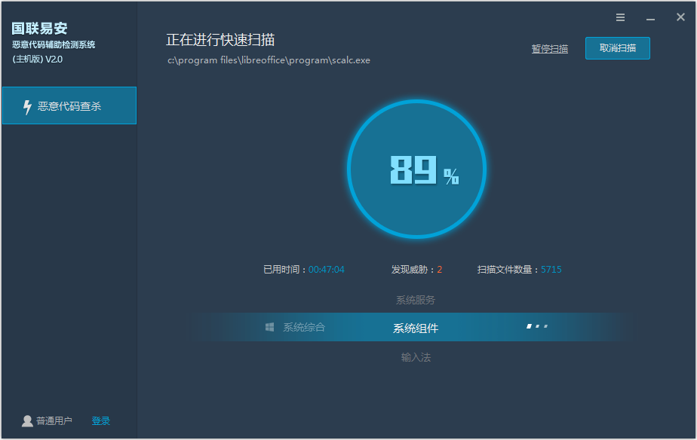
下方显示的内容
快速扫描：
系统安全：遗留威胁、开机启动项、进程安全、关键位置
系统综合：系统登录、系统服务、系统组件、输入法

全盘扫描：
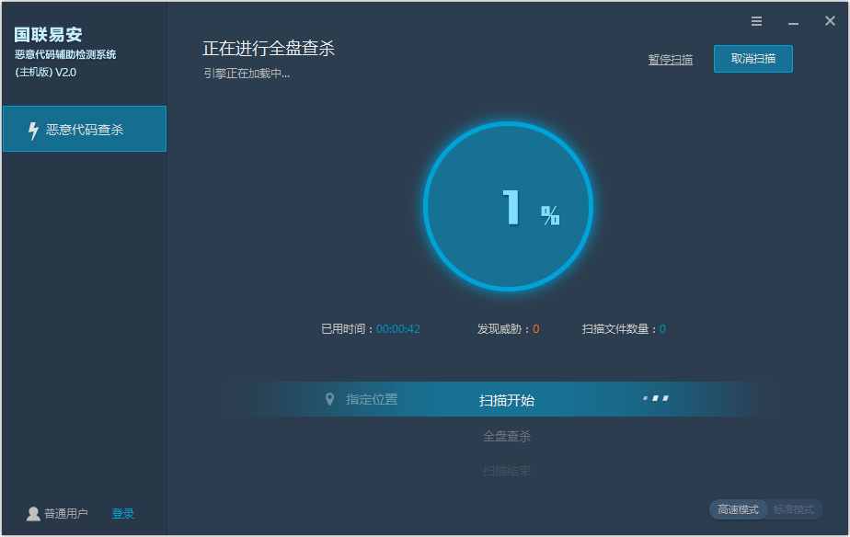
下方显示的内容：
指定位置： 扫描开始、全盘查杀、扫描结束

扫到到病毒的状态(右下角三个按钮不需要了)
自定义扫描截图
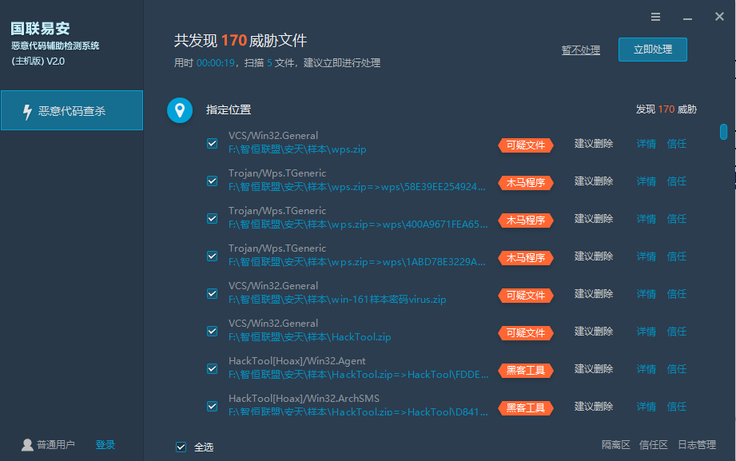
快速扫描截图
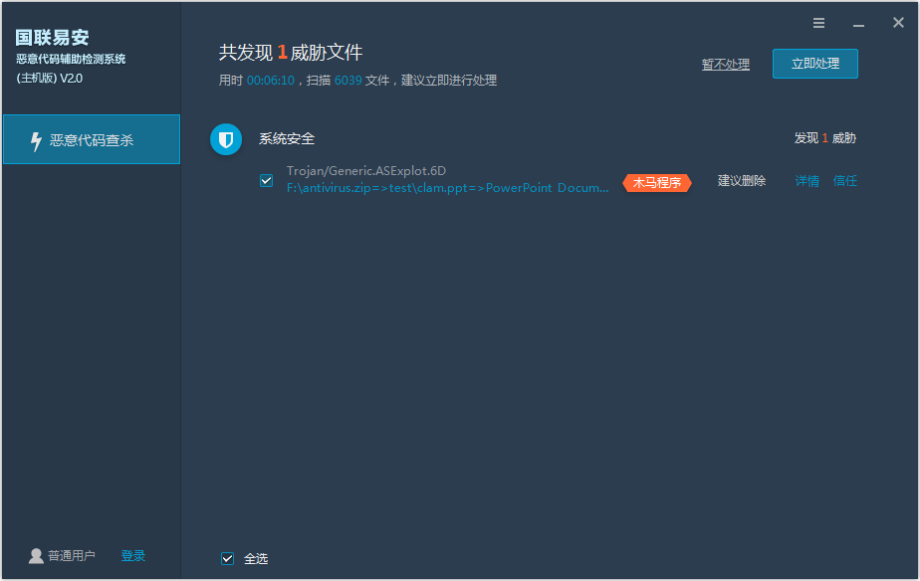
全盘扫描截图
预计跟“自定义扫描”相同

5.没有扫描到病毒的状态(右下角“隔离区”“信任区”“日志管理”三个按钮不需要了)。
这个页面显示大约5秒后自动返回初始页面或按“完成”立即返回初始页面。
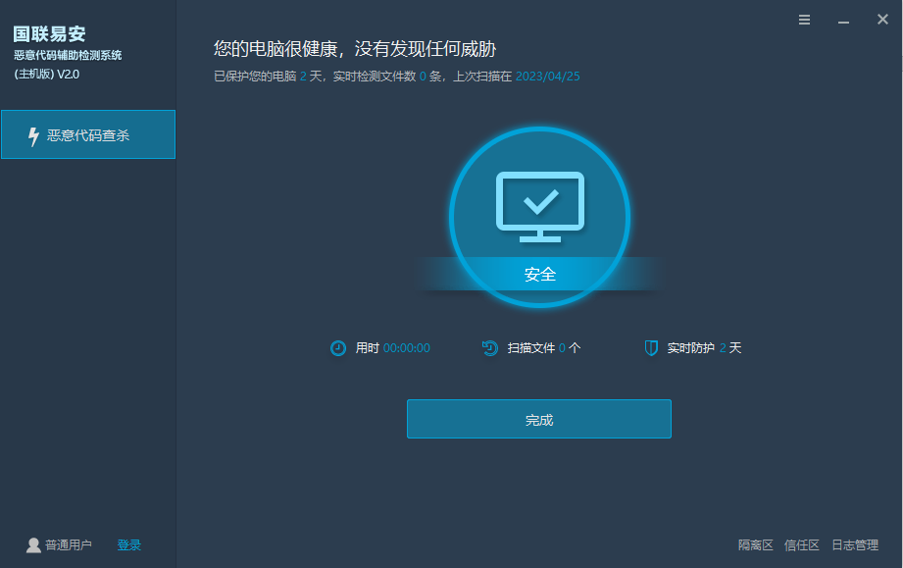

6.自定义扫描需要显示所有路径的树
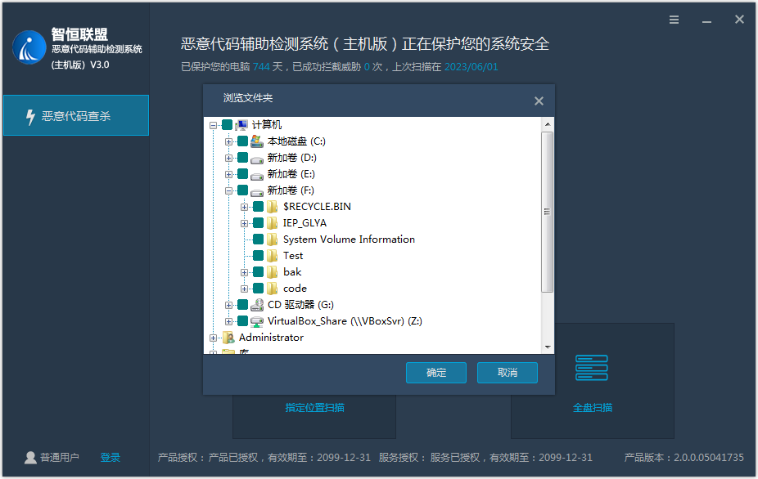

授权信息
主界面下方显示：授权进行控制产品和服务期时间：
产品授权状态显示（试用、正式），授权到期时间显示

试用期的授权显示
正式授权的显示
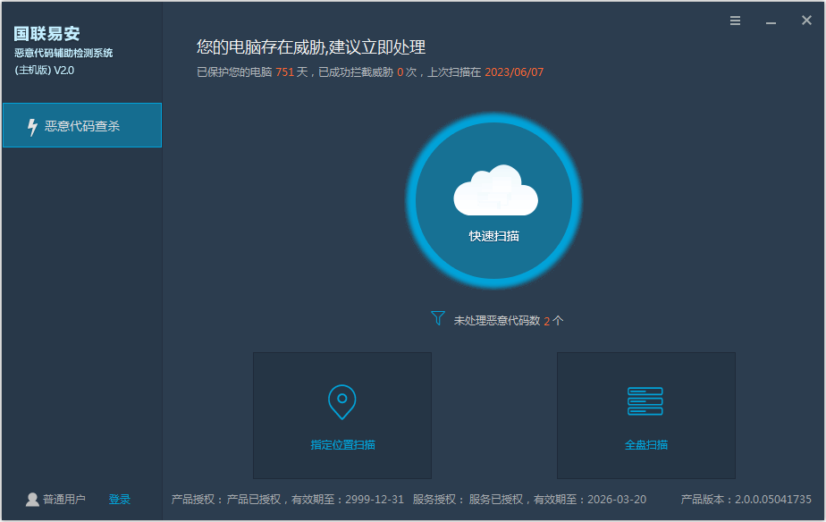

8.右上角-修改密码和关于
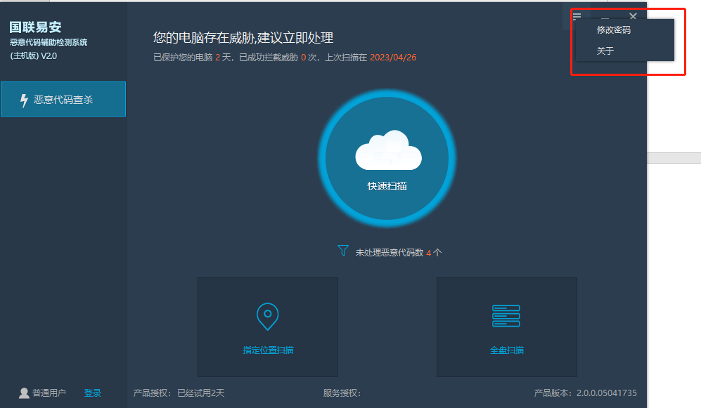

9.修改密码界面，新密码需遵循密码策略，密码策略是可配置的，提示中的数字是配置的相应数值。
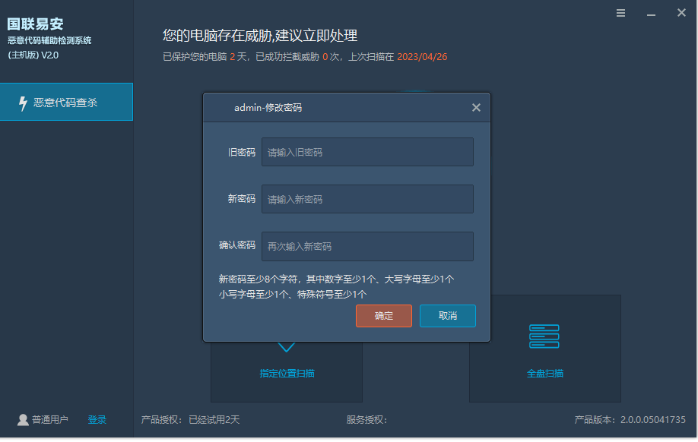

10.关于界面
“关于”页面中所有内容都是可以通过配置文件被修改或配置的
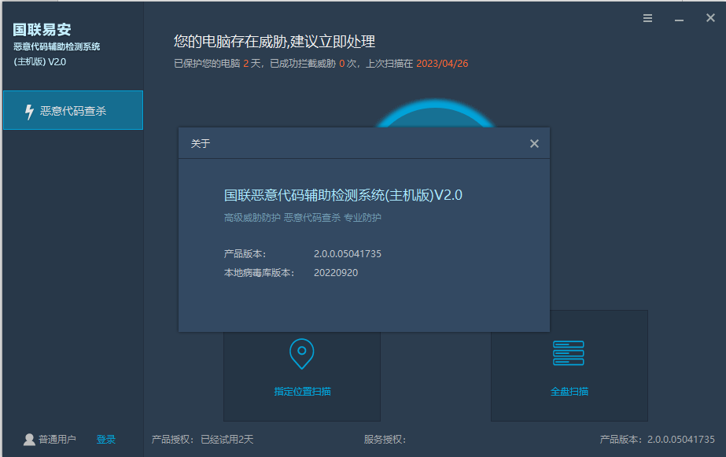

登录框
管理员，默认有双因子认证，密码+动态令牌，每个管理员绑定不同的动态令牌（3个动态令牌）（用户名框，密码框下有隐藏的标签，用于显示错误信息）。其中“国联”等文字可通过配置文件修改
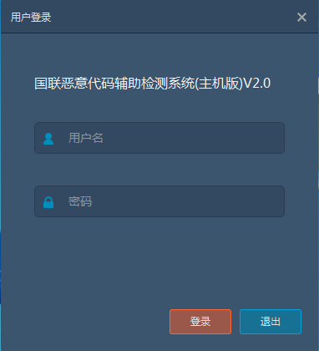
当安装目录下的OTPKey.dat文件有相关配置时，密码框下面会出现“口令输入框”，“口令框”下面是个标签，用于显示与口令相关的错误信息，如下面的窗口，没有该配置值时，出现上图的界面（该配置的值不止两种）。
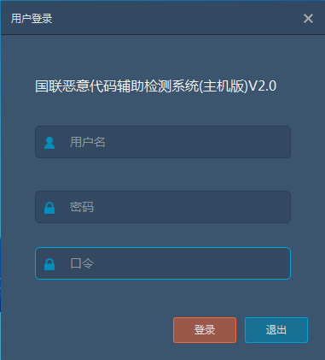
OTPKey.dat中的配置项决定这个项目是否可用

用户输入密码错误次数超过设置范围，账号被锁定30分钟，可以设置范围30分钟-24小时，超过锁定时间后自动解锁；
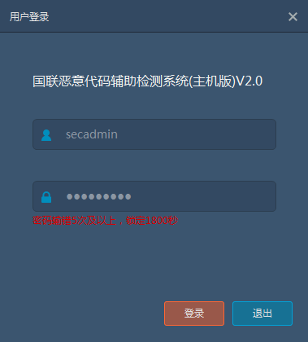
隐藏标签，用于显示错误信息，数字都是动态的

说明：所有登录窗实际都是同一个窗体，在不同配置下将部分组件隐藏

新增，首次登录强制改密框，新密码需遵循密码策略，密码策略是可配置的（旧密码框和新密码框下面有隐藏的标签，用于显示错误信息）这个窗体与右上角菜单中弹出的窗体系同一窗体，给个输入框下面都有标签，用于显示错误信息。
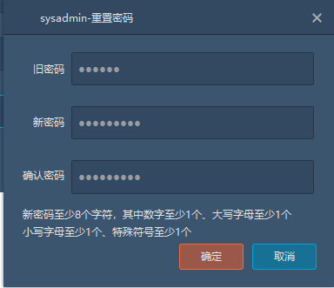
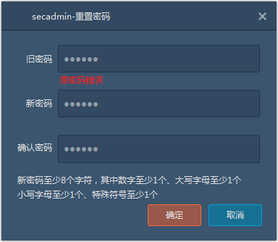
隐藏标签，用于显示错误信息
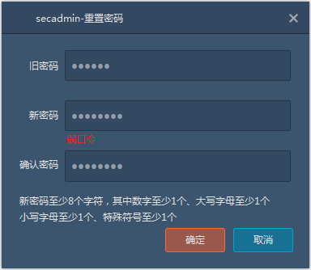
隐藏标签，用于显示错误信息
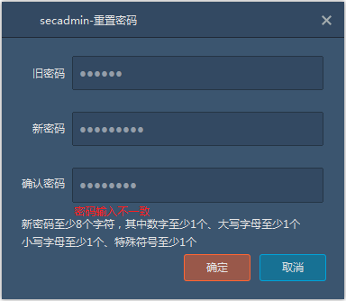
隐藏标签，用于显示错误信息

3.三员管理
三员管理分为系统管理员(sysadmin)、安全保密管理员(secadmin)、日志管理员(auditadmin)，三个账号权限分工不同，初始密码为“Admin100%”，每个用户可自行更改，
三员账号退出放到软件右上角，退出需要输入自己的密码。
软件刚刚启动时以普通用户admin身份自动免密登录，普通用户admin退出时需要输入普通用户的密码

3.1sysadmin管理员
主要负责该软件的系统层面的配置、部分用户的和授权管理，初始页面是“系统设置”->“病毒查杀”。

3.1.1sysadmin下用户管理界面
如下图所示，sysadmin账号可以对SecAdmin、AuditAdmin、Admin进行解锁，重置密码操作。

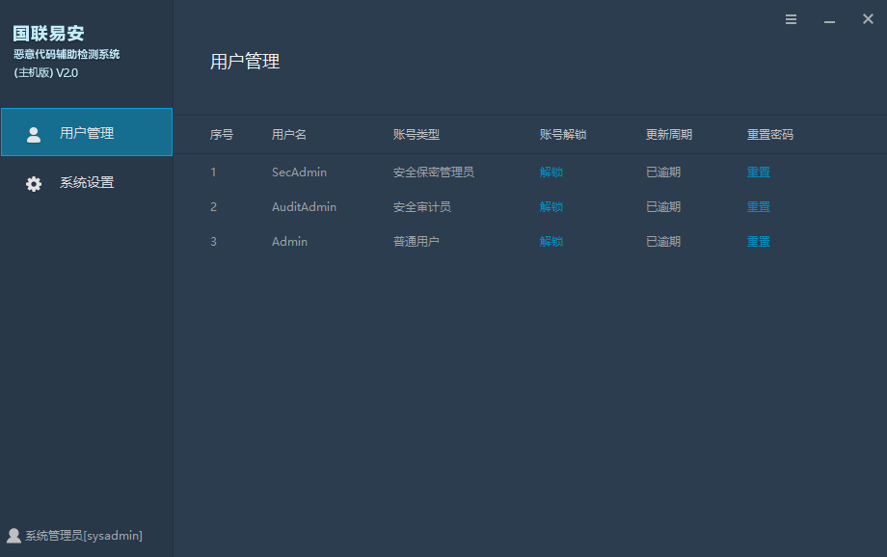

重置按钮，新密码需遵循密码策略，密码策略是可配置的
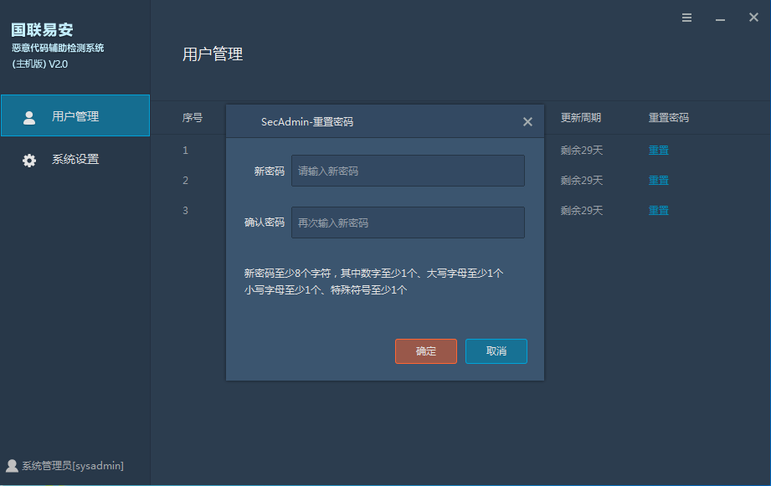
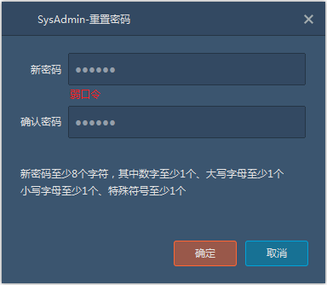
隐藏标签，用于显示错误信息
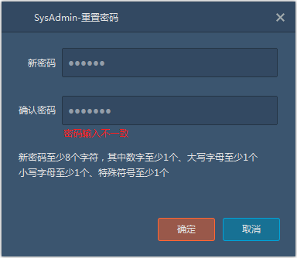
隐藏标签，用于显示错误信息

3.1.2 sysadmin账号 病毒查杀设置界面
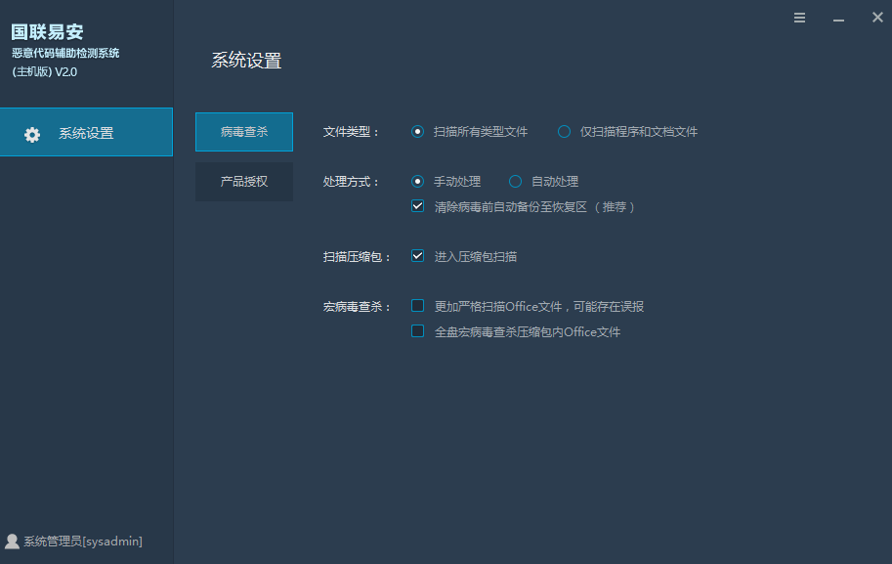
“宏病毒查杀”部分去掉
“文件类型”部分改成下面的内容
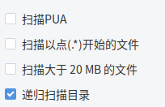

用户权限
“sysadmin”为“系统管理员”，可以做系统配置，可以设置密码策略；

3.1.3sysadmin 授权管理界面
导出机器码，导出硬盘序列号并用base64编码
导入授权，限制文件格式，导入失败进行提示并告知原因，同时生成日志，导入成功，提示。
授权时间限制，只判断到期时间即可。
授权管理界面微调，去掉导出机器码按钮，直接在页面上显示机器码。
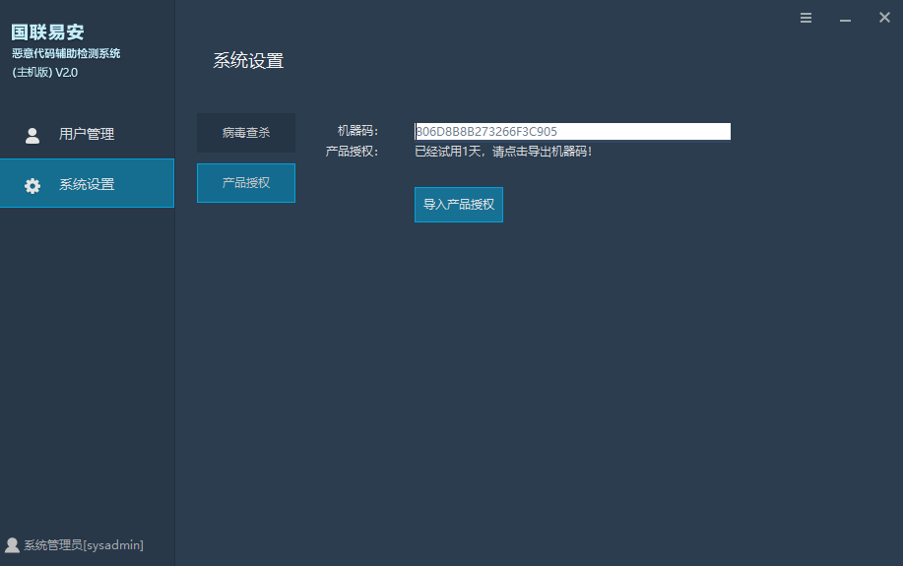
点击“导入产品授权”按钮显示“打开文件”窗口
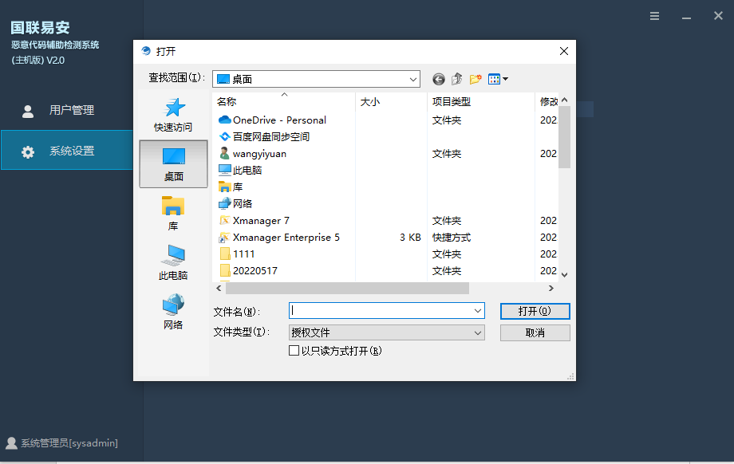
导入授权后的页面
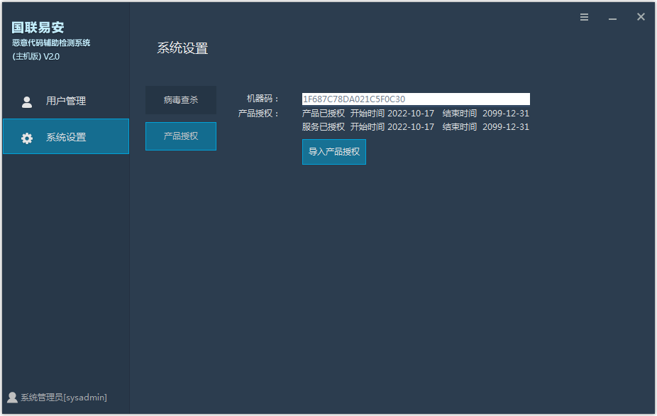

3.2Secadmin 管理员

3.2.1初始界面
在三员中权限最大，功能最多，有普通用户的权限(可以静态扫描)，可以对普通用户admin进行解锁和重置；
如下图
Secadmin界面做了些调整，新增了日志审计、系统设置模块
初始界面和普通用户大致一样，是“恶意代码查杀”界面
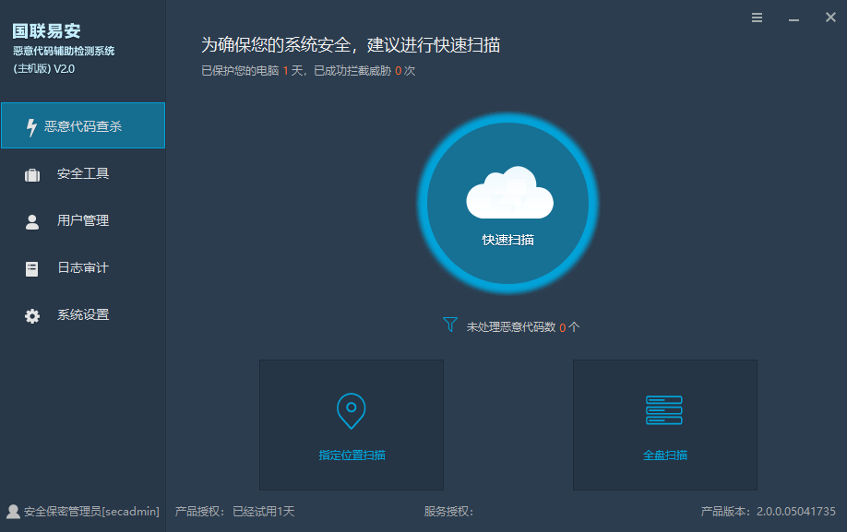

3.2.2安全工具模块
主要是包括隔离与恢复，静态扫描中隔离的样本可以在该功能恢复和查看、删除。
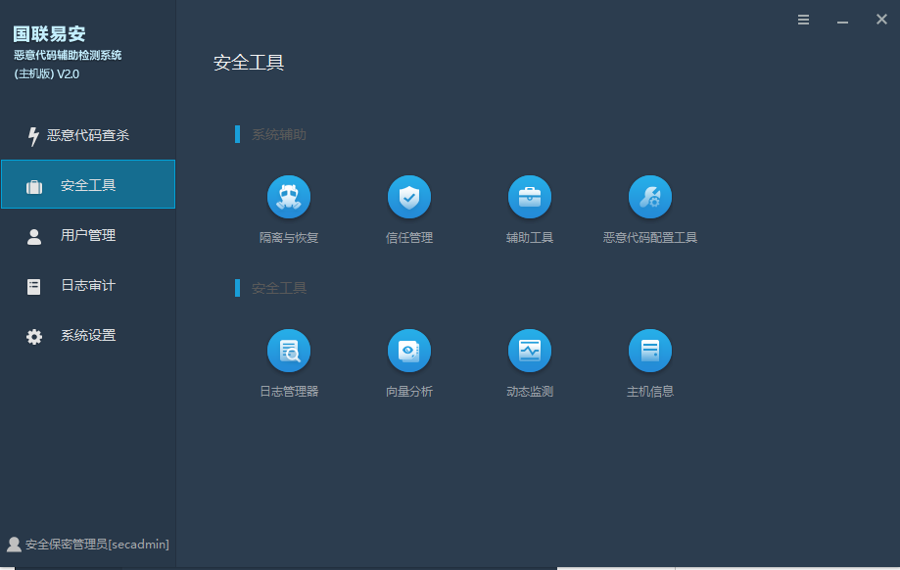
红框内的不需要实现

3.2.2.1隔离与恢复
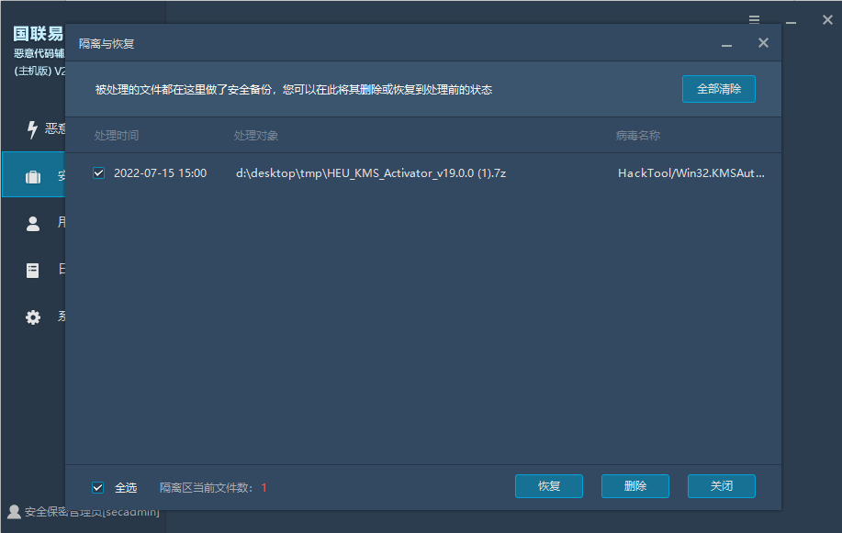

3.2.2.2信任管理
可以对文件或者文件夹添加信任，信任列表中的文件和目录将不会再进行静态扫描。
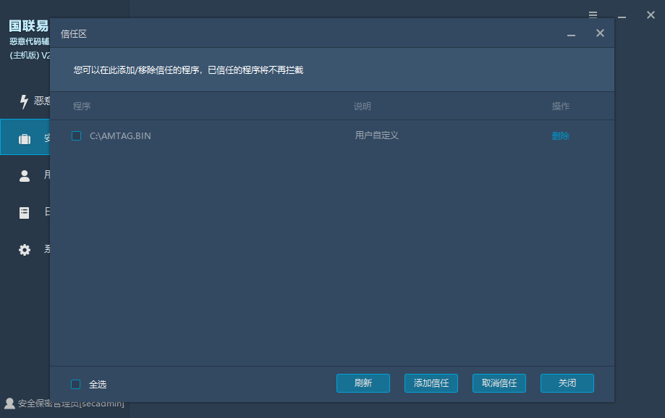
点击“添加信任”弹出“信任设置”对话框
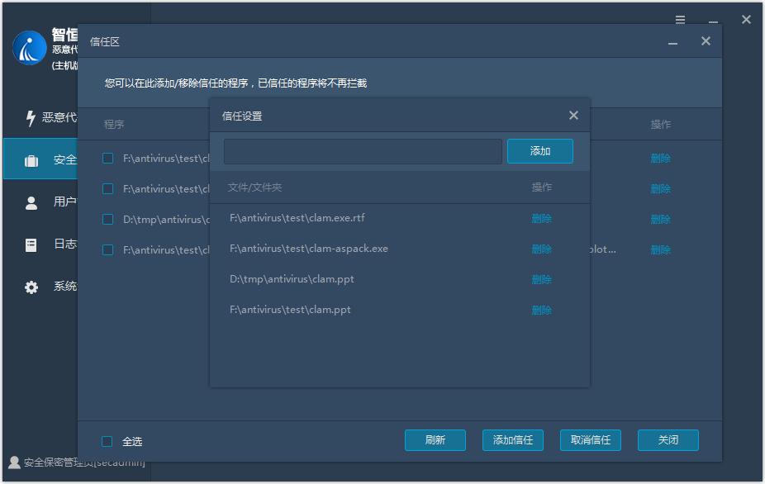
“信任设置”对话框中输入框为空时点击“添加”打开文件浏览框
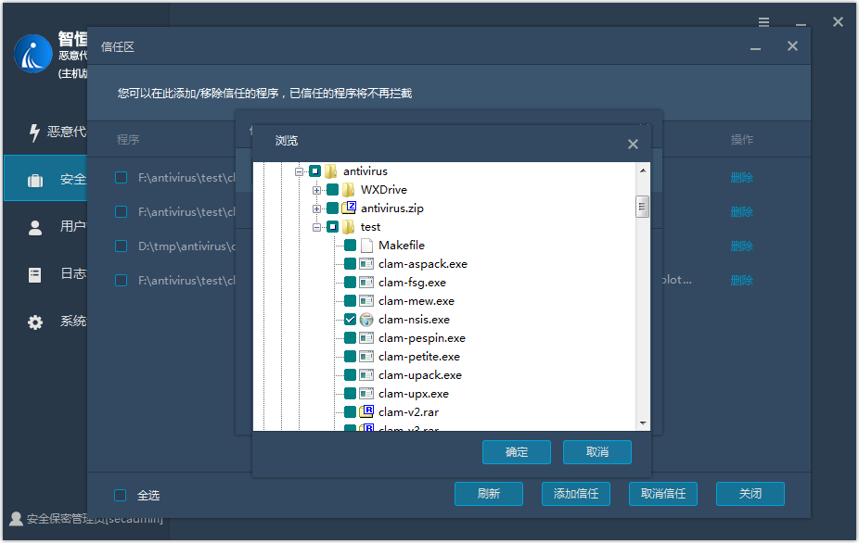

3.2.2.3日志管理器
日志能双击打开，以便查看内容
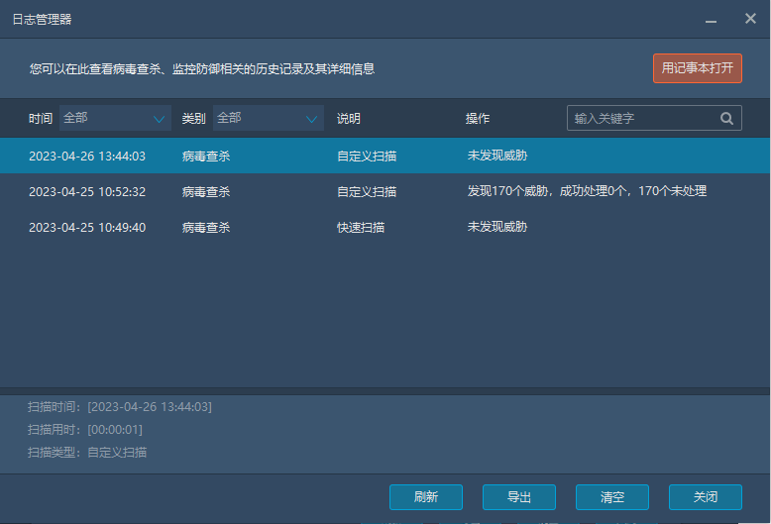
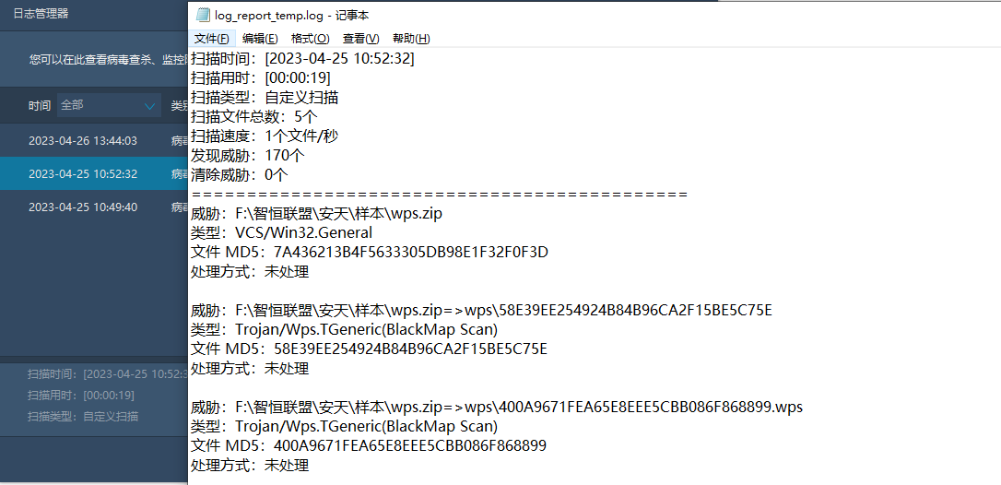
点击“导出”打开另存为对话框、
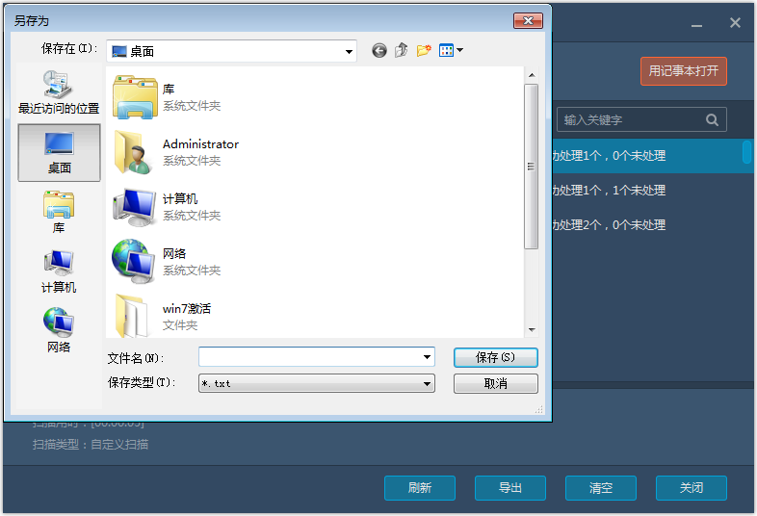

3.2.2.4主机信息
包括获取操作系统基本信息(操作系统版本、内核版本、CPU型号，当前登录用户、系统用户有几个等，
网络信息(网卡名称、对应IP和对应mac地址)，
硬盘信息（多个硬盘，需要对应不同的硬盘序列号，
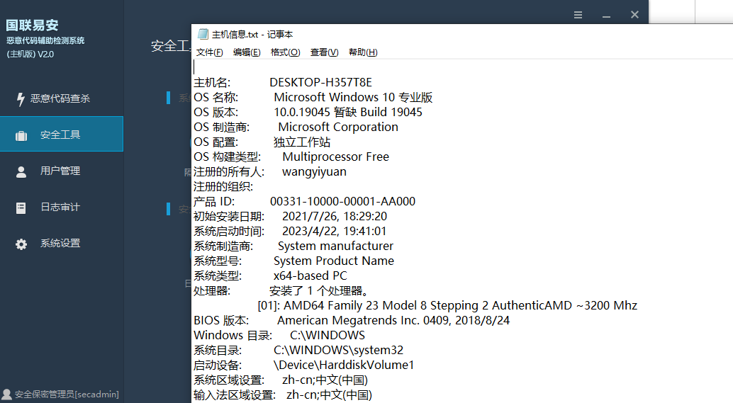

3.2.3用户管理
仅管理SysAdmin用户（与SysAdmin用户的用户管理系同一窗体）
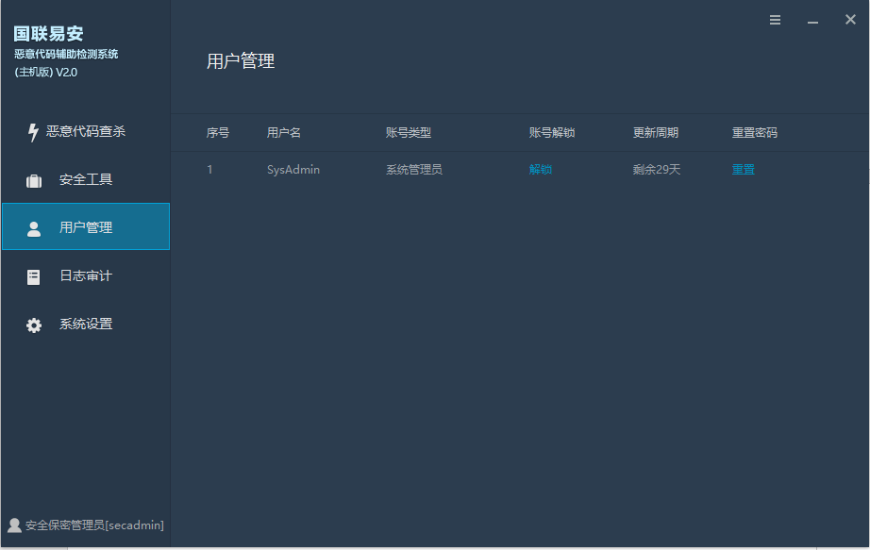

密码重置，与Sysadmin账户下的相同，只是控制的账户不同，secadmin用户只控制sysadmin用户
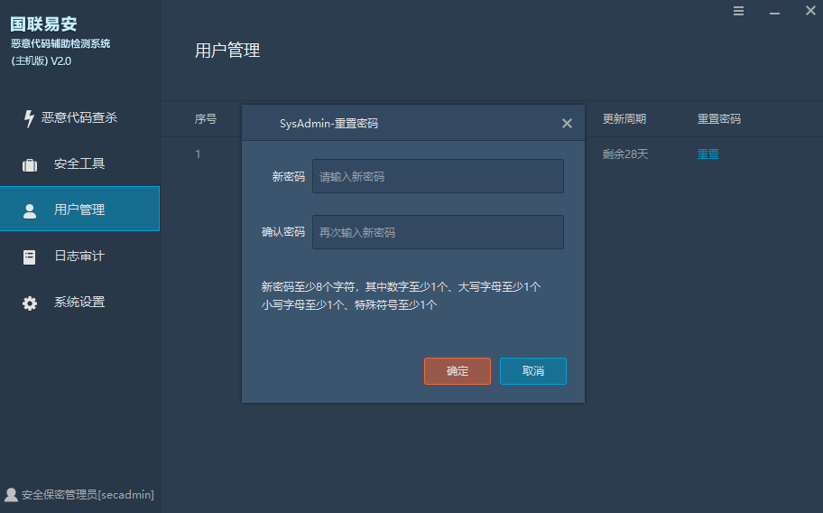

3.2.4日志审计
仅列出Admin和SecAdmin的审计日志，（与AuditAdmin的日志统计系同一窗体）
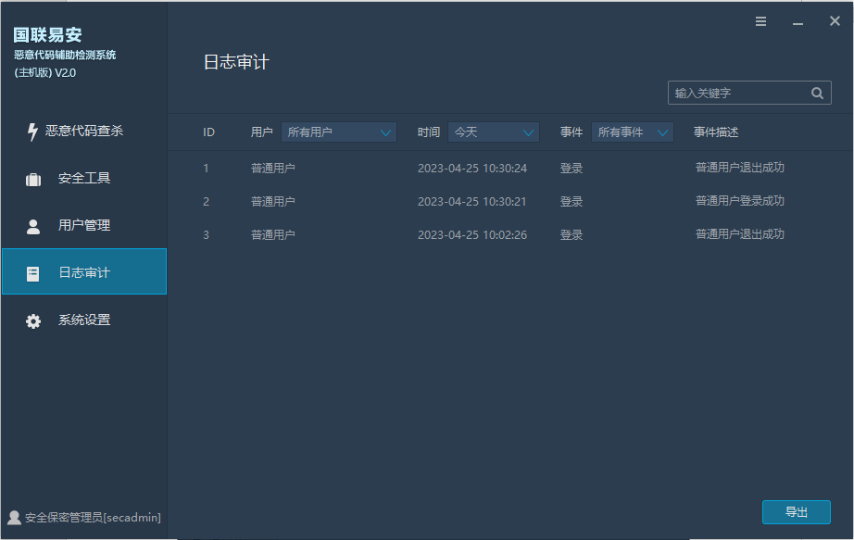

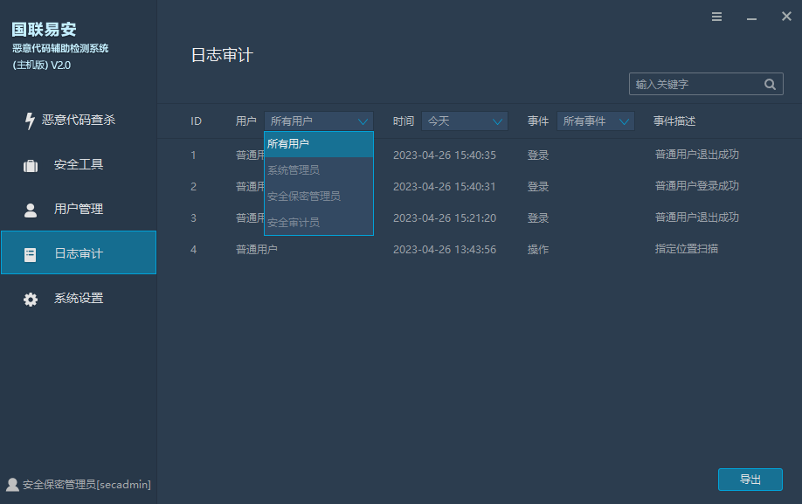
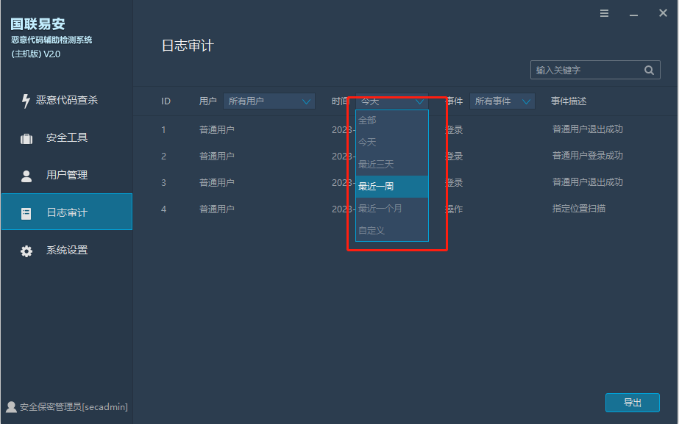
选择“自定义”时打开“日期选择框”
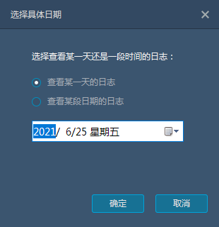
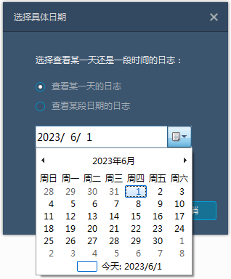

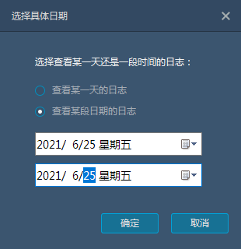

3.2.5密码策略
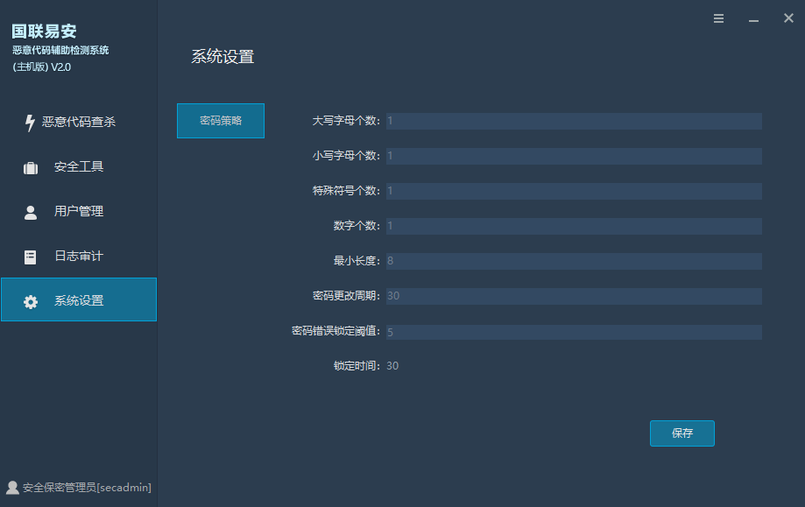
密码策略
密码复杂度要求：密码由一位字母，一位数字，一位特殊字符组成，不能设置弱密码和空密码；
密码长度：密码默认最小长度设置10位，可以设置范围10-32位；
密码有效期最大为7天，可以设置范围1-7天；
登录时密码输入错误5次后，可以设置范围1-5次；
锁定时间:用户输入密码错误次数超过设置范围，账号被锁定30分钟，可以设置范围30分钟-24小时，超过锁定时间后自动解锁；
登录超时时间：可以设置范围15-30分钟，三员账号登录时间超过超时时间且无操作情况下，自动退出至普通用户状态；
首次登录要求修改密码。

3.3Auditadmin日志审计员
日志审计员auditadmin负责审计安全管理员、系统管理员
只能查看安全管理员secadmin和系统管理员sysadmin的日志，对日志阈值进行告警。
和修改自己的密码。

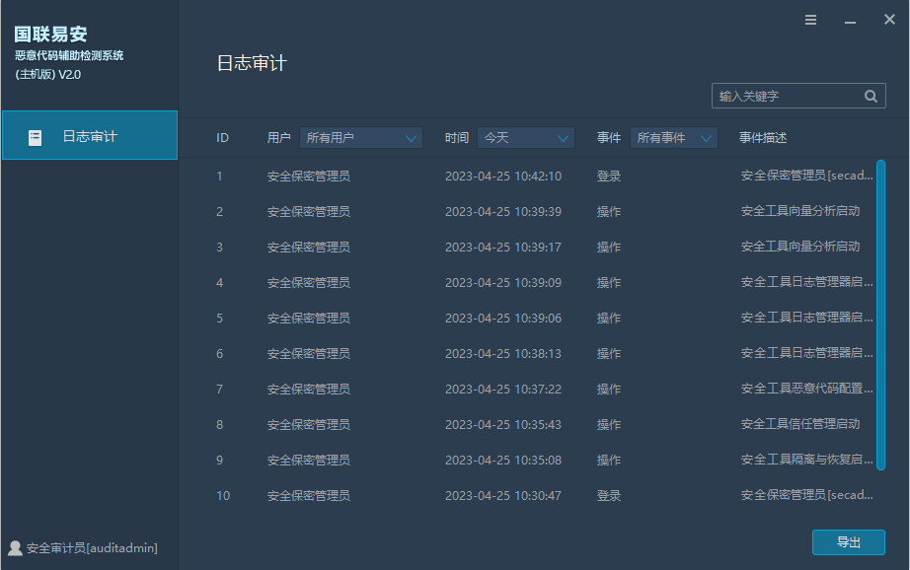

4.登出框
密码框下有隐藏的标签，用于显示错误信息
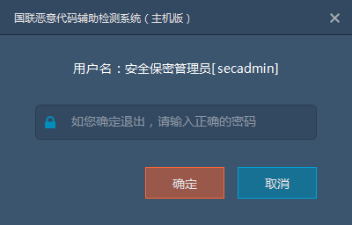

5.卸载窗口
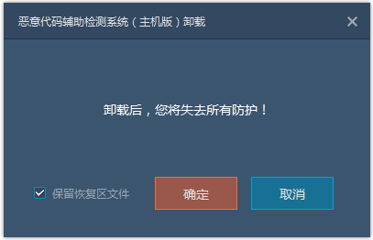
后台配置有密码功能时需要显示密码框并校验密码
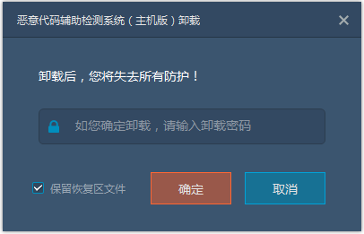

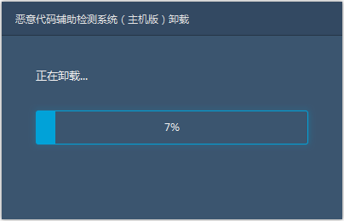

6.通用提示框

（1）有两个按键的
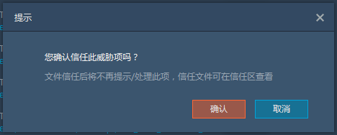

（2）只有一个按键的
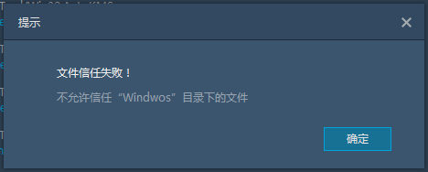

7.引擎调用说明
(1)查杀病毒
执行的命令行：
- 当系统设置，处理方式设置为“手动处理”时执行：
clamscan.exe -r D:\antivirus\
- 当系统设置，处理方式设置为“自动处理”，未勾选“清除病毒前自动备份至恢复区（推荐）”时，执行：
clamscan.exe -r --remove=yes D:\antivirus\
- 当系统设置，处理方式设置为“自动处理”，勾选“清除病毒前自动备份至恢复区（推荐）”时，执行：
clamscan -r --move=C:\antivirus\isolation D:\antivirus\
- 当系统设置，扫描压缩包，不勾选“进入压缩包扫描”时，执行：
clamscan -r --scan-archive=no D:\antivirus\
- 当信任管理中有配置信任的文件时：
clamscan --exclude=D:\\antivirus\\test\\clam.iso --exclude=D:\\antivirus\\test\\clam.ppt -r D:\antivirus\
注：windows下信任的文件路径分割符为“\\”linux下仍为“/”
(2)病毒库在线更新
执行以下命令：
freshclam

(3)信息查询
执行以下命令：
clamconf -n
其中有用信息仅为
- Version: 引擎版本
- daily.cvd: 病毒库版本每日更新

8.开发语言说明
前台采用python进行开发

